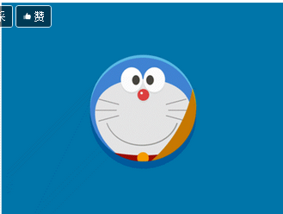
1.用谷歌浏览器，或者最新的360浏览器打开你要复制的网页

- 右键->另存为：选择你要保存的路径，文件夹以项目名命名，点击打开

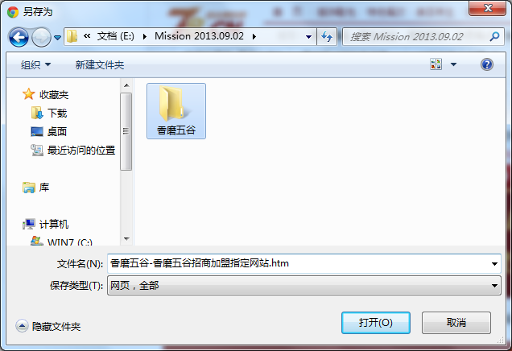

3.并将文件名改为index 点击保存
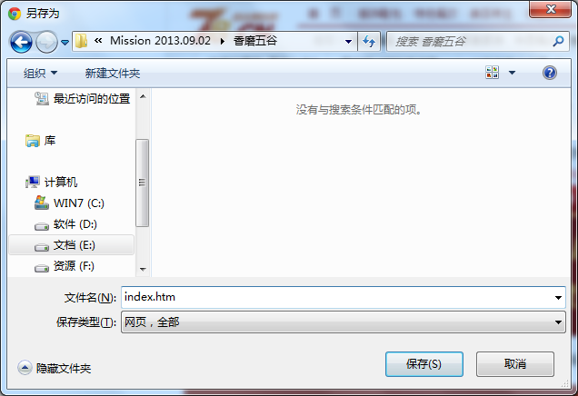
- 找到你保存的文件，打开将index_files文件夹重命名为images 回车
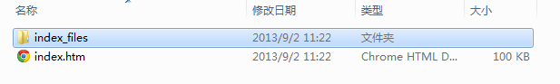
若弹出如下对话框点击“是”
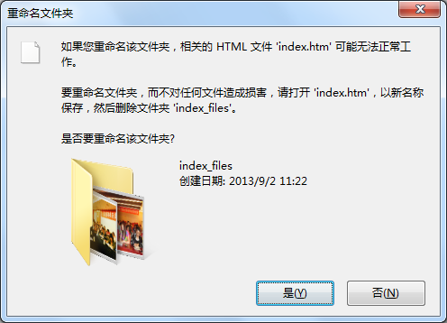

- 将index.htm文件用DW打开
切换到页面
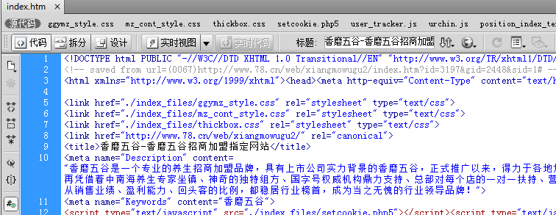

- 代码修改将下图中灰色字删掉，这是网页复制是留下的信息，须删除

- 选中下图字段，按组合键 ctrl+F 调出查找替换对话框，

按下图填写相应信息，点击“替换全部”
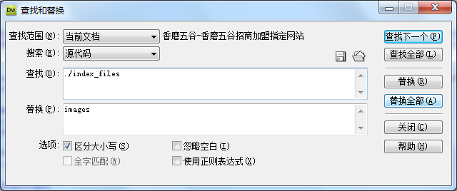

会出先下图信息，这是正常的
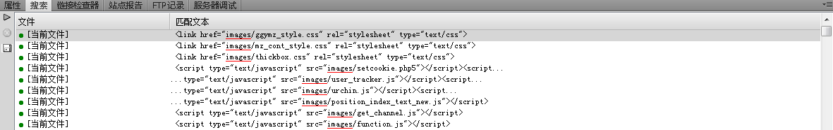

- 删除<title>标签上的所有<link>标签（如下图）
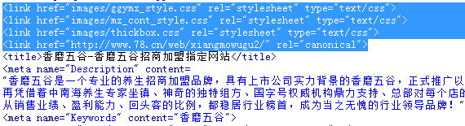

- 将<title>*****</title>两个标签之间的字替换为复制网页的项目名称，本项目为“香磨五谷”
并将如下图选中的<meta·····之后直到</head> 标签之前的信息删除。（如下图）
替换为浮动js的代码：
<script src="http://www2.cf360.cn/fudong.js" charset="gb2312"></script>

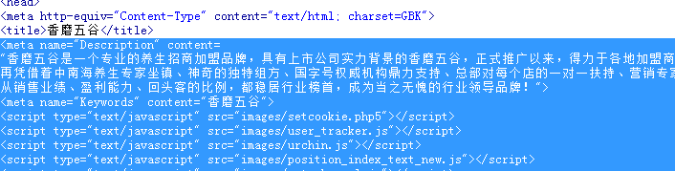
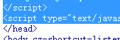

10.将<body>开始到<!--top_end-->之间的内容全部删除
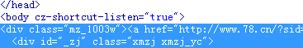
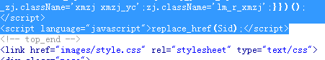

- 左击 左侧工具栏中最下面图标应用源格式
- 按组合键ctrl+S保存

13.找到 如下图<!--在线留言开始-->的字样，直到<!--在线留言结束--> 删除之间的内容
并替换为：
<a name="book"></a>
<script> var khid="23";</script>
<script type="text/javascript" src="http://ht.9292.cn/book.js"></script>

注意要将id号改为本项目的留言板id
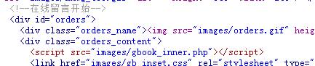
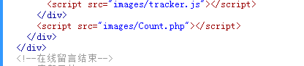

- 在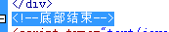标签之前加上版权代码：
<p style="font-size:12px; text-align:center; line-height:35px;">版权所有:北京中视百问投资咨询有限公司</p>

15在标签之后到之前的代码全部删除
Ctrl+S保存网页

- 回到项目文件夹双击浏览index.htm
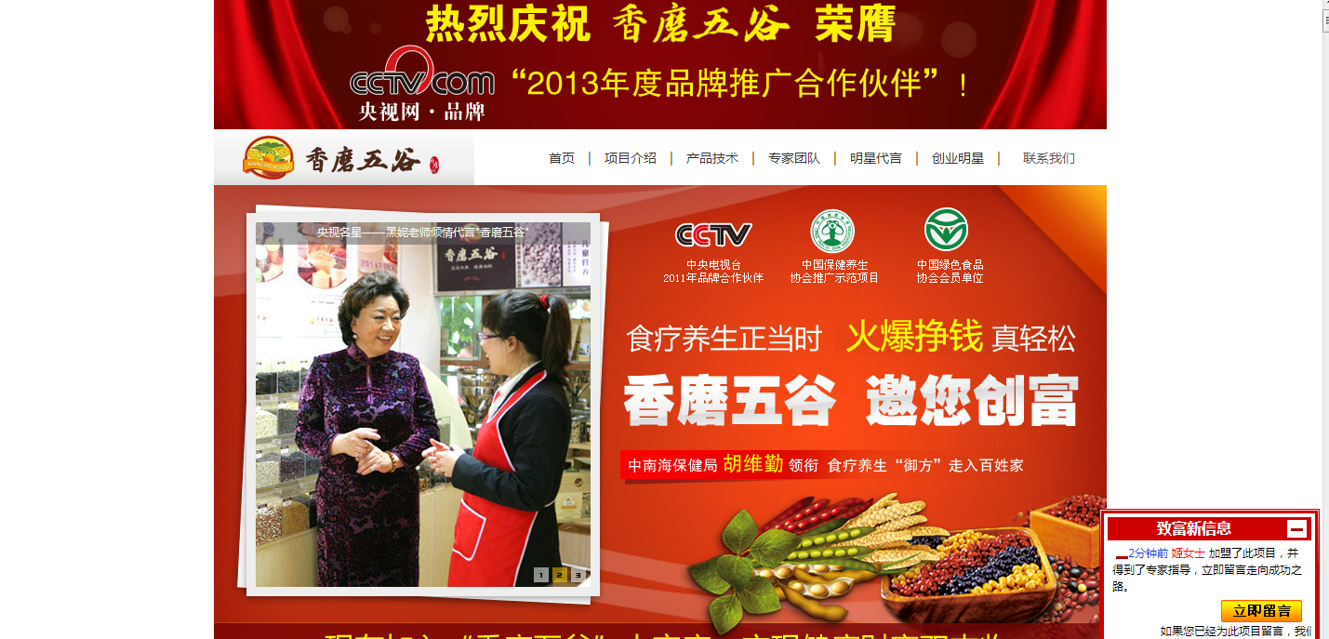

如果出现页面没有图片的情况还要找到页面图片并保存

